**1. Szczegółowy opis prac**:

**Dot. części A zamówienia: Przygotowanie terenu**

Przygotowanie terenu - roboty ziemne takie jak: zdjęcie darni, usunięcie chwastów, gruntowne, skuteczne oczyszczenie terenu ze szkła i innych zanieczyszczeń na głębokość zapewniającą bezpieczeństwo użytkowników (wykorytowanie na wys. min. 20-30 cm), przygotowanie podłoża **(przekopać podłoże** przy pomocy glebogryzarki, dowóz ziemi urodzajnej w ilości niezbędnej dla prawidłowego wyglądu trawnika/poziomu gruntu, profilowanie i zagęszczanie podłoża), wywóz urobku i nieczystości.

**Ostatni etap przed rozłożeniem trawy to wyrównanie terenu przy użyciu walca ogrodowego oraz** równomierne rozrzucenie nawozu wieloskładnikowego, rodzaj w zależności od pory roku.

Ziemia urodzajna powinna:

- zawierać nie więcej niż 7%, lecz nie mniej niż 2 % części organicznych,

- być wilgotna i pozbawiona kamieni oraz wolna od zanieczyszczeń obcych (korzenie, śmieci, zasolenia itp.),

- posiadać optymalny skład granulometryczny: frakcja ilasta (d<0,002 mm) 12-18 %, frakcja pylasta (0,002 – 0,05 mm) 20-30%, frakcja piaszczysta (0,05 – 2,0 mm) 45-70%, zawartość fosforu (P2O5) >20 mg/m2, zawartość potasu (K2O) >30 mg/m2, kwasowość pH ≥5,5.

**- mieć lekko kwaśny odczyn (pH 5,5-6,5) (**należy zadbać o odpowiednią kwasowość gleby).

Wymienione powyżej właściwości powinny być udokumentowane przez Wykonawcę przed dostawą ziemi urodzajnej na teren budowy.

W przypadkach wątpliwych WIZ może zlecić wykonanie badań w celu stwierdzenia, że ziemia

urodzajna odpowiada poniższym kryteriom, a kosztami obciążyć Wykonawcę.

* Pow. nawierzchni trawiastej – ok. 2 500 m2

**Prace ziemne powinny zostać odebrane przez pracownika Wydziału Infrastruktury i Zieleni Miejskiej (WIZ).**

**Dot. części B zamówienia: Założenie trawnika z trawy darniowej**

Wymagania dotyczące wykonania prac związanych z zakładaniem trawnika darniowego (z rolki) są następujące:

- zakładanie darni należy rozpocząć natychmiast po jej przywiezieniu,

- darń należy układać na wyrównany i gładki teren,

- darń przeznaczona do rozłożenia, ułożyć w stosach o wysokości max.1,0m najlepiej blisko miejsca, gdzie ma być rozkładana,

- pasy darni należy układać zawsze w tym samym kierunku,

- unikać stąpania po glebie, starając się stąpać tylko po darni,

- brzegi rolek muszą się dokładnie schodzić, lecz nie mogą na siebie nachodzić,

- darń zaraz po rozłożeniu powinna zostać przewalcowana, tak, aby wycisnąć spod darni powietrze oraz zwiększyć kontakt darni z podłożem,

- natychmiast po założeniu trawnik należy obficie podlać, sprawdzając na ile woda przesiąknęła darń, można lekko ucisnąć narożnik rolki,

- pierwsze koszenie powinno być przeprowadzone po 4-7 dniach od ułożenia na wysokość nie mniejszą niż 5 cm, ale nie większą niż 6 cm.

Wady niedopuszczalne dot. trawnika darniowego:

- nierówno przycięta i poszarpana darń,

- ułożenie darni po transporcie w zbyt dużych stosach i na zbyt długi czas umożliwiający zagniwanie i sparowanie darni,

- zżółknięte lub zwiędnięte liście trawy,

- przesuszone korzenie darni,

- darń z oznakami chorobowymi lub zachwaszczona,

- nachodząca na siebie lub za bardzo rozsunięta darń po ułożeniu.

**Pielęgnacja ogranicza się do obfitego podlewania**. W pierwszym i drugim tygodniu należy obficie podlewać trawnik przynajmniej raz dziennie wczesnym rankiem, następnie co 2 lub 3 dni, a po około 3-6 tygodniach raz w tygodniu. Dziennie musimy przeznaczyć ok. 15 l wody na m2 trawnika.

**Dostarczona trawa darniowa (tzw. trawa z rolki) powinna być dojrzała, dobrze ukorzeniona   
i prawidłowo zrolowana, pasy darni powinny być prawidłowo przycięte, jednolita w całej partii, w jednolitym żywo zielonym kolorze**

Pow. nawierzchni trawiastej – ok. 2500 m2

**Materiał powinien zostać odebrany przez pracownika Wydziału Infrastruktury i Zieleni Miejskiej (WIZ).**

**Dot. części C zamówienia**: **Naprawa nawierzchni poliuretanowej wraz z naprawą umocowania w gruncie zabawek**

1) Naprawa umocowania w gruncie 3 szt. zabawek

Zakres prac:

1. Prawidłowe umocowanie zabawek w gruncie:

- bujak czterolistna koniczyna,

- bujak rybka,

- urządzenie sprawnościowe.

Fundamentowanie i instalowanie urządzeń zabawowych należy wykonać zgodnie   
z obowiązującą normą i zaleceniami producenta urządzeń zabawowych. Fundamentowanie można wykonać jako prefabrykowane elementy lub wylewane na placu z betonu C20/25(B25).

1. Uzupełnienie nawierzchni poliuretanowej zgodnie z wytycznymi pkt. 2.

Zamawiający przewiduje skorzystać z jednej z dwóch powyżej zaproponowanych opcji wykonania zadania w zakresie części C dot. naprawy nawierzchni poliuretanowej.

2) Remont (naprawa):

A) uszkodzonych miejscowych fragmentów (ubytków) nawierzchni poliuretanowej oraz pęknięć na całej powierzchni i łączeniach **lub**

B) naprawa całej nawierzchni poliuretanowej;

- naprawa obejmuje wycięcie uszkodzonej, pękniętej, przetartej nawierzchni;

- przygotowanie nawierzchni w miejscach naprawy – oczyszczenie , gruntowanie;

- uzupełnienie zniszczonych ubytków nawierzchni zgodnie z technologią napraw dla tego rodzaju nawierzchni, kolor – czerwony, niebieski, zielony, żółty;

- utylizacja odpadów zdemontowanej nawierzchni.

Nawierzchnia poliuretanowa bezspoinowa, wylewana, przepuszczalna dla wody, odporna na promieniowanie UV:

- gr. min. 30 mm dla wysokości swobodnego upadku do 1,0 m,

- gr. min. 45 mm dla wysokości swobodnego upadku do 1,6 m,

(grubość warstwy dostosować do wysokości swobodnego upadku).

Nawierzchnia wykonana dwuwarstwowo:

- warstwa górna – z kolorowego granulatu EPDM gr. min. 10 mm, barwionego w masie

- warstwa dolna – z granulatu SBR.

Nawierzchnia bezpieczna do stosowania na zewnątrz zgodnie z normą PN-EN 1176, PN-EN 1177. Wykonawca nawierzchni bezpiecznej powinien posiadać niezbędne atesty   
i certyfikaty.

Podbudowa pod nawierzchnie poliuretanową:

- warstwa wyrównująca z miału kamiennego frakcji 0-5 mm-gr. 2cm,

- warstwa z kruszywa łamanego frakcji 0-31,5 mm – gr. 23 cm,

- warstwa odsączająca z piasku lub pospółki – gr. 10 cm,

- grunt rodzimy wyrównany i dogęszczony powierzchniowo do Is>0,95

Grubość warstw uzyskana po zagęszczeniu.

Kolorystyka:

- niebieski, zielony, żółty, czerwony.

Nowa nawierzchnia powinna być odporna na warunki atmosferyczne, przepuszczalna dla wody opadowej, trwała, łatwa w utrzymaniu czystości, posiadająca atest higieniczny.

Grubość warstwy granulatu EPDM nie może być mniejsza na całości placu zabaw niż 10 mm. Odbudowa bazowa pod EPDM wykonana z granulatu SBR – zamawiający nie dopuszcza stosowania granulatu z recyklingu opon, SBR powinien posiadać atest higieniczny.

Jeżeli wykonawca zastosuje nawierzchnię systemową wybranego producenta powinien ściśle zachować wszelkie wytyczne materiałowe i wykonawcze zastosowanego systemu bez stosowania zamiennych materiałów i zmiany technologii realizacji.

* Pow. nawierzchni bezpiecznej poliuretanowej na terenie placu zabaw przy PM3:

Kolor: czerwony 87 m2 , żółty 30 m2, zielony 17 m2, niebieski 65m2, huśtawki – kolor zielony 119 m2

Aktualne zdjęcia ukazujące stan nawierzchni:

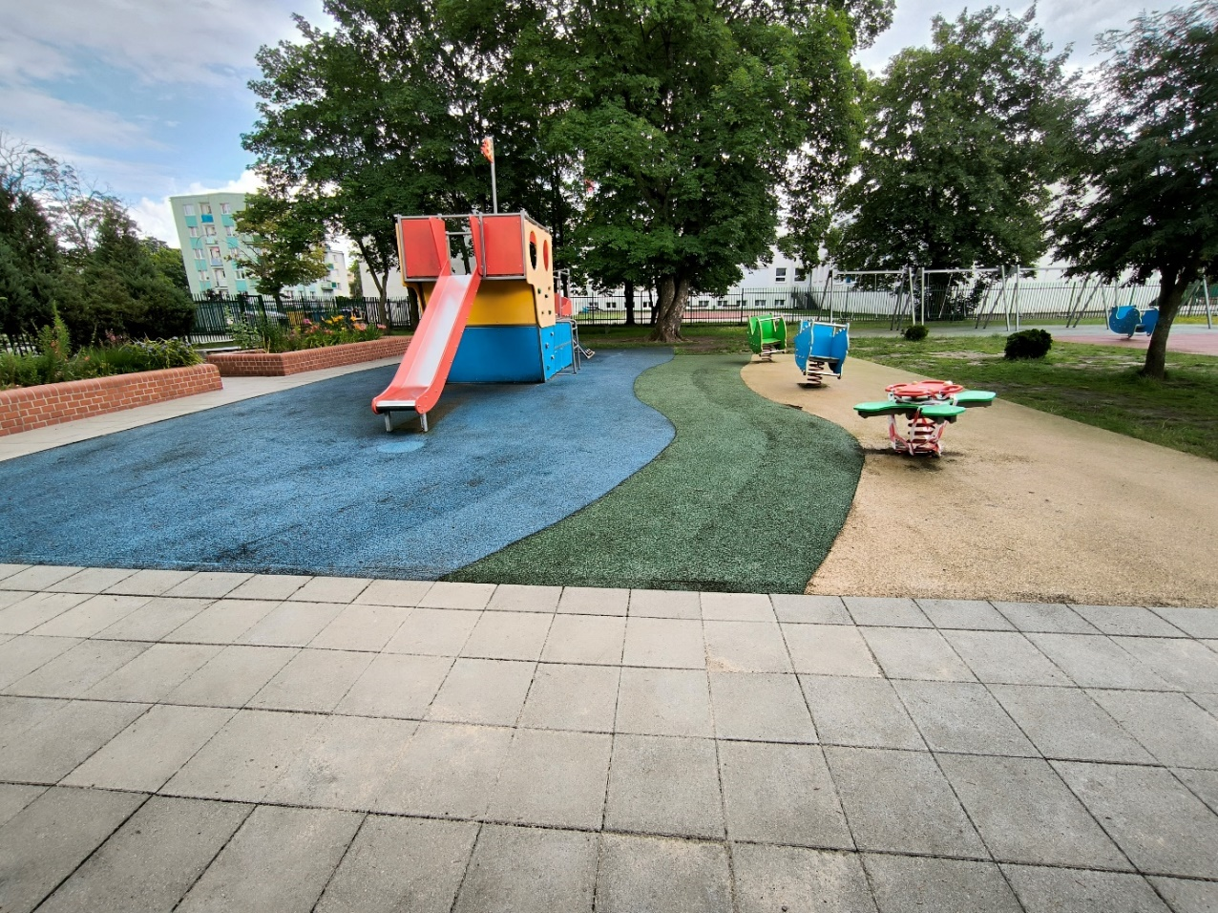

Widok na pęknięcia nawierzchni na łączeniach i na powierzchni

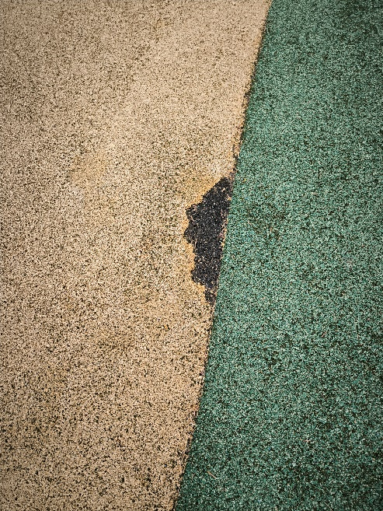 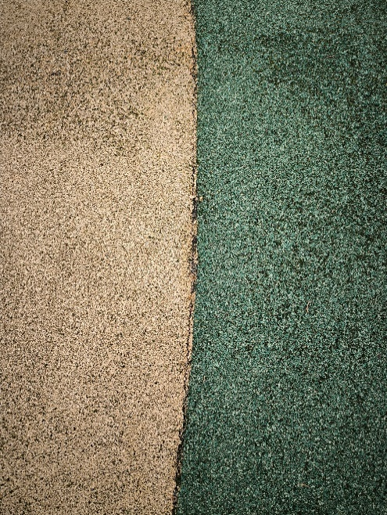

1. Wytarcia nawierzchni na łączeniach kolorów

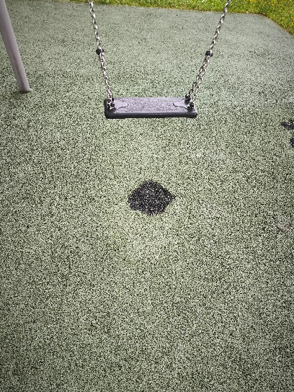 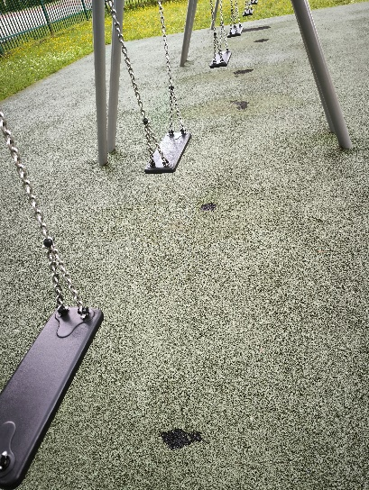

1. Wytarcia nawierzchni przy huśtawkach

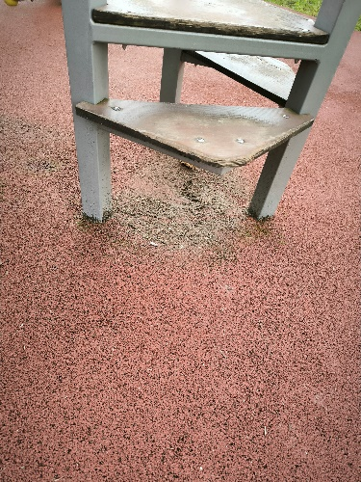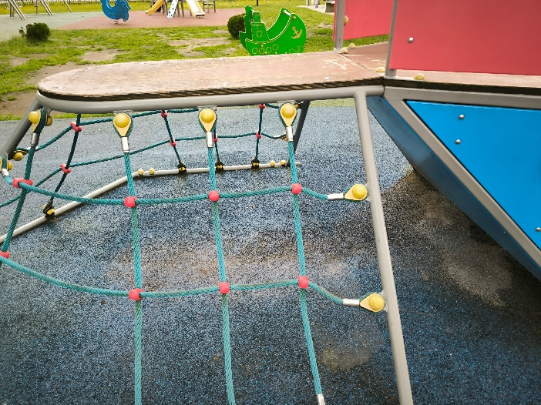

1. Zapadnięcia nawierzchni przy zabawkach

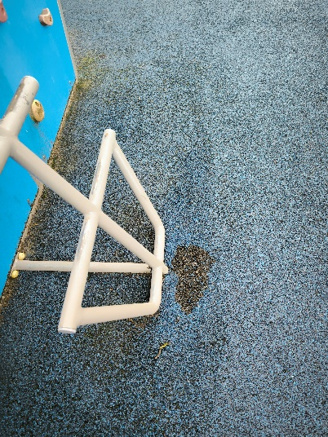

1. Wytarcie nawierzchni przy drabince wejściowej na zestaw zabawowy ,,statek piracki”

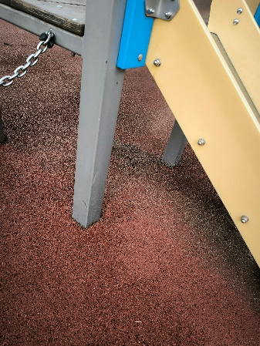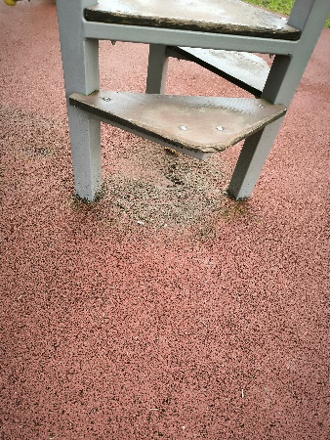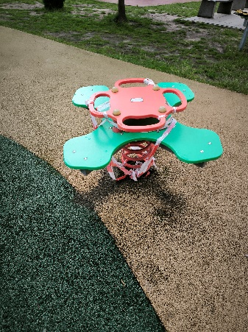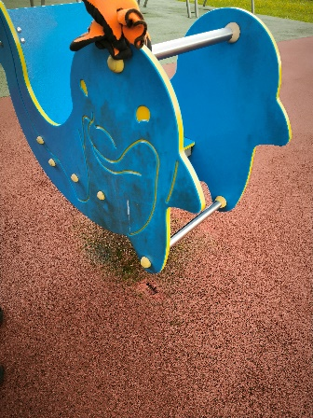

5. Naprawa umocowania w gruncie 3 szt. zabawek:

- urządzenie sprawnościowe,

- bujak czterolistna koniczyna,

- bujak rybka.